RISANJE V GEOMETRIJI IN TEHNIKI (3D tisk in modeliranje)
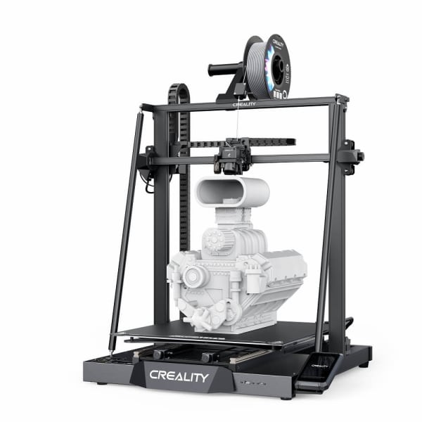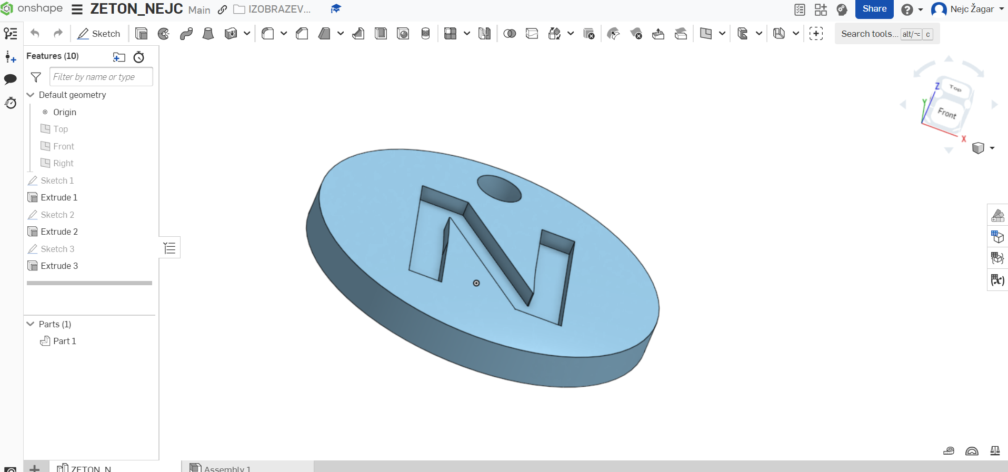

Risanje v geometriji in tehniki je izbirni predmet, ki ga učenci izberejo v 7., 8. in/ali 9. razredu.
Izvajamo ga v letnem obsegu 35 ur (9. razredi 32 ur)
Pri izbirnem predmetu bomo spoznavali različna programska orodja [Sketch Up, Curi, Onshape] za 3D modeliranje in naše kreacije tudi natisnili s 3D tiskalnikom. Vsak bo vsaj en model, ki ga bo izrisal sam, natisnil in ga odnesel domov.
Splošni cilji predmeta
Učenci:
- povežejo znanja in izkušnje o grafični predstavitvi teles z različnih predmetnih področij in iz življenjskega okolja,
- raziskujejo in oblikujejo tridimenzionalne modele preprostih tehničnih predmetov in predmetov iz okolja,
- spoznajo in uporabijo orodja in postopke tridimenzionalnega modeliranja predmetov v virtualnem prostoru,
- modele smiselno uporabijo za grafično predstavitev,
- oblikujejo tridimenzionalni model in ga uporabijo s pomočjo dvodimenzionalnih risb pri izdelavi predmeta iz različnih gradiv,
- spoznajo načine vnašanja podatkov (ročno, tridimenzionalno skeniranje) v grafični program in področja uporabe tridimenzionalnega modela, (upodobitev, izdelava, CNC, tiskanje, CAD ...),
- znajo kritično presoditi in vrednotiti modele na podlagi postavljenih meril in lastnih spoznanj,
- razvijajo sposobnost opazovanja, prostorske predstave, predstavljanja razmerij, figur in oblik, razumevanja tehničnih problemov, dojemanja zgradbe in funkcije tridimenzionalnega modela, ugotavljanja zvez med deli in celoto,
- s samostojnim ustvarjanjem, oblikovanjem, načrtovanjem in vrednotenjem spoznavajo in razvijajo lastne tehniške ustvarjalne sposobnosti, sposobnosti konstruktivnega mišljenja in fantazije, gojijo sodelovanje in delovne odnose v skupini.

